契約者農場マスタ一覧
GJ8090

契約者農場
マスタ
処理履歴
テーブル
契約者農場マスタ
メンテナンス
GJ8091

契約者農場

マスタ
処理履歴
テーブル
処理対象期
・年度マスタ
契約者
マスタ
契約者
マスタ

№ | ファイル名称 | テーブル名称
1 | 契約者農場マスタ | TM_KEIYAKU_NOJO | I/O | DB
2 | 処理対象期・年度マスタ | TM_SYORI_KI | I | DB
3 | 契約者マスタ | TM_KEIYAKU | I | DB

言語 | VB.NET
引数
処理周期 | 随時

処理概要
画面より指定された検索条件により契約者農場マスタを検索し、一覧に表示する。
一覧上で、明細を選択した状態で「変更（表示）」ボタンをクリックすると、該当明細の契約者農場マスタメンテナンス画面を表示する。「新規登録」ボタンで新規登録の契約者農場マスタメンテナンスを表示する。
「削除」ボタンで該当明細を削除する。

1)画面より選択した検索条件をもとに、契約者農場マスタから該当するデータを読み、一覧に表示する。
2)一覧から明細を選択し、変更(表示)ボタンを押した場合、または新規登録ボタンを押した場合は契約者農場マスタメンテナンスを表示する。
3)削除ボタンを押した場合、確認後、契約者農場マスタからデータを削除する。

項目名 | IO | 桁数 | 初期値 | 処理
検索条件（期）  【必須】 | I/O | 2 |  | 初期値は、処理対象期・年度マスタに存在するレコードのKIとする。（１レコードのみ存在する）
検索条件（契約者番号）  【必須】 | I/O | 5 | NULL | 入力されたコードを元に、契約者名コンボボックスの値をセットする。
検索条件（契約者名） | I/O | 50 | NULL | コンボボックスの内容は、契約者マスタのレコードすべての名称とする。  契約者名が選択されたら、それに対応する契約者番号を契約者番号にセットする。
農場番号 | I | 3 | NULL | 数値のみ入力できるようにする。
農場名 | I | 40 | NULL | 全角文字のみ入力できるようにする。
検索条件（検索方法） | I |  | 「すべてを含む」 | 「すべてを含む(AND)」「いずれかを含む(OR)」より選択する。
一覧（農場番号） | O | 3 | NULL | 契約者農場マスタの農場コードを表示する。
一覧（農場名） | O | 40 | NULL | 契約者農場マスタの農場名を表示する。
一覧（農場住所） | O | 108 | NULL | 契約者農場マスタの住所１+住所２+住所３+住所４を表示する。
- 初期処理
・初期画面を表示する。
・各コンボボックスの内容をDBより取得し、セットする。
・戻るボタン以外のボタンをクリック不可とする。

- 各入力時チェック
各コード入力時、対応する項目が存在しなかった場合は、エラーとする。
例）47までしかない都道府県コードに「48」が入力された場合
エラーメッセージ：「入力したコードに対応する項目はありません」

- 検索
画面上に指定された条件で契約者農場マスタを検索し、該当のレコードの情報を一覧に表示する。

検索条件
検索方法が「すべてを含む」の場合、下記の条件を「AND」で抽出する。
「いずれかを含む」の場合、下記の条件を「OR」で抽出する。

・農場番号
NOJO_CD。NULLの場合、条件としない。
・農場名
入力された文字列をNOJO_NAME内に含む（部分一致）。NULLの場合、条件としない。

- 新規登録
契約者農場メンテナンス入力（新規登録モード）に遷移する。

- 変更（表示）
一覧上の明細が選択されているかチェック。選択されていなかった場合、エラーとする。
メッセージマスタW011
選択されていた場合、契約者農場メンテナンス入力（変更（表示）モード）に遷移する。

- 削除
一覧上の明細が選択されているかチェック。選択されていなかった場合、エラーメッセージ、メッセージマスタ：W011を表示し、処理を中断する。
選択された値に合致するレコードを契約者農場マスタから抽出し、該当レコードがあった場合は、確認メッセージ、メッセージマスタ：Q006を表示する。
検索条件 期＝画面．期
契約者番号＝画面．契約者番号
農場コード＝画面．農場番号
「はい」が選択された場合には、該当明細の削除を行い、一覧画面を更新する。

- 閉じる
画面を閉じる。

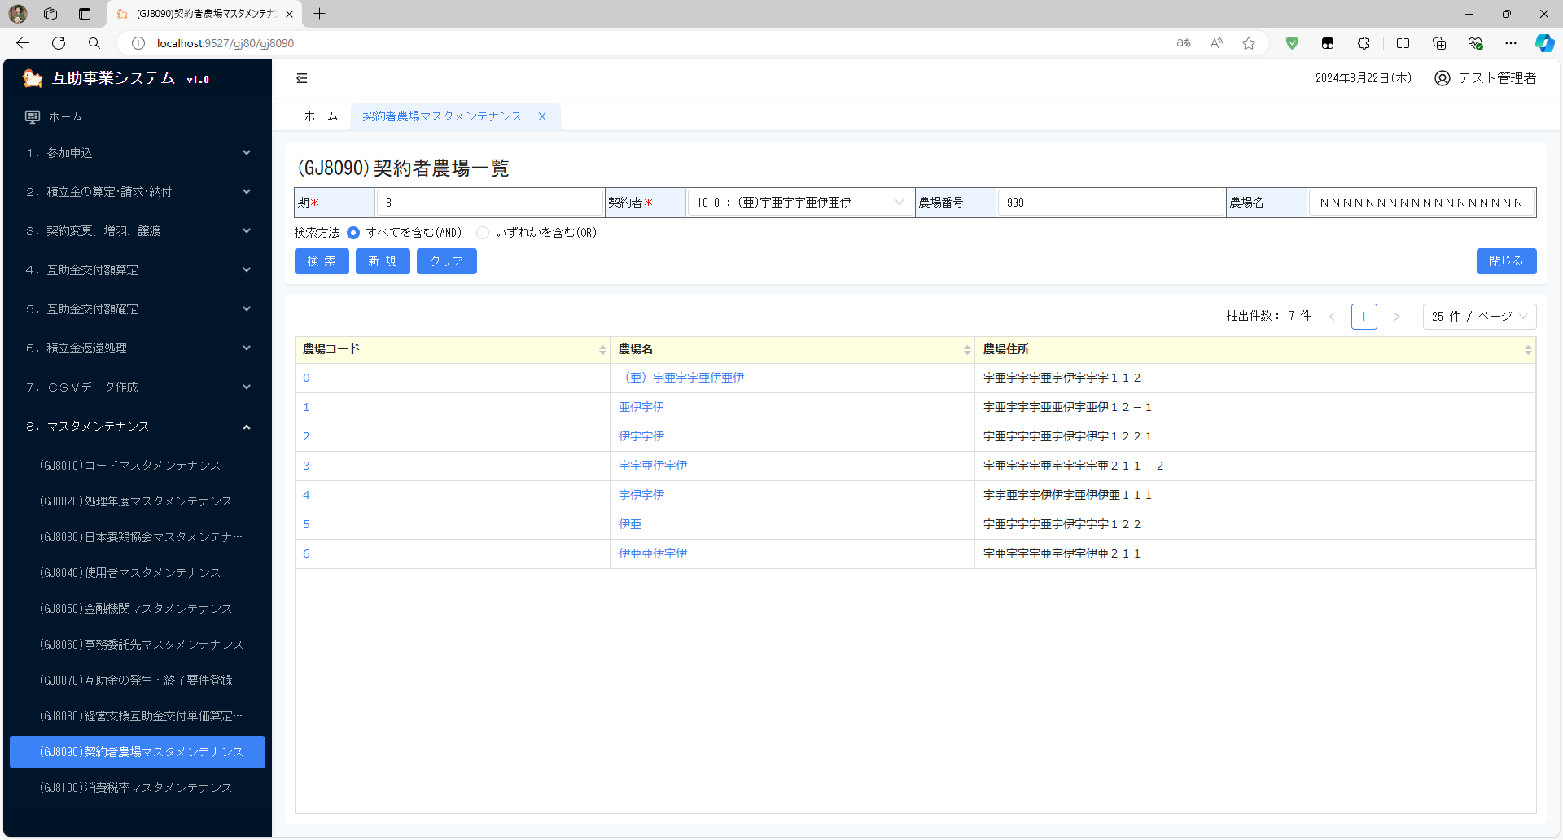

インターフェース仕様「追加」
1.初期化処理_一覧画面Init
区分 | グループ | 項目名 | 変数名 | 型 | 備考
リクエスト | 共通 | 共通仕様書「リクエスト共通項目」を参照
リクエスト | 画面内容 | 期 | KI | Integer | ※初めて初期化する時、値は「-1」
レスポンス | 共通 | 共通仕様書「レスポンス共通項目」を参照
レスポンス | 初期化情報 | 期 | KI | Integer
レスポンス | 初期化情報 | 契約者情報プルダウンリスト | KEIYAKUSYA_LIST | List(Of CmCodeNameModel※) | 期によって、取得  ※共通仕様書「共通クラス一覧」を参照
2.検索処理_一覧画面Search
区分 | グループ | 項目名 | 変数名 | 型 | 備考
リクエスト | 共通 | 共通仕様書「検索処理リクエスト共通項目」を参照
リクエスト | 画面内容 | 期 | KI | Integer
リクエスト | 画面内容 | 契約者番号 | KEIYAKUSYA_CD | Integer
リクエスト | 画面内容 | 農場番号 | NOJO_CD | Integer?
リクエスト | 画面内容 | 農場名 | NOJO_NAME | String
リクエスト | 画面内容 | 検索方法 | SEARCH_METHOD | EnumAndOr※ | ※共通仕様書「Enum一覧」を参照
レスポンス | 共通 | 共通仕様書「検索処理レスポンス共通項目」を参照
レスポンス | 一覧情報 | 期 | KI | Integer | 検索条件を記憶
レスポンス | 一覧情報 | 契約者番号 | KEIYAKUSYA_CD | Integer | 検索条件を記憶
レスポンス | 一覧情報 | 契約者農場情報リスト | KEKKA_LIST | List(Of SearchRowVM)
レスポンス | 契約者農場情報  (SearchRowVM) | 農場コード | NOJO_CD | Integer
レスポンス | 契約者農場情報  (SearchRowVM) | 農場名 | NOJO_NAME | String
レスポンス | 契約者農場情報  (SearchRowVM) | 住所 | ADDR | String

